### Unit 9

**CITIES OF THE WORLD**

#### GRAMMAR - NGỮ PHÁP

1. **THÌ HIỆN TẠI HOÀN THÀNH (PRESENT PERFECT TENSE)**
   1. **CẤU TRÚC THÌ HIỆN TẠI HOÀN THÀNH**
      1. **Khẳng định:**

**S + have/ has + VpII**

Trong đó:

* S (subject): chủ ngữ
* Have/ has: trợ động từ
* VpII: Động từ phân từ II

** CHÚ Ý:**

* + - * S = We/ You/ They + have
      * S = He/ She/ It + has Ví dụ:

I have graduated from my university since 2012.

*(Tôi tốt nghiệp đại học từ năm 2012.)*

He has lived for twenty year.

*(Ông ấy sống ở đây được hai mươi năm rồi.)*

#### Phủ định:

**S + haven't / hasn't + VpII**

Câu phủ định trong thì hiện tại hoàn thành ta chỉ cần thêm "not" vào sau "have/ has".

** CHÚ Ý:**

* haven't = have not
* hasn't = has not Ví dụ:

We haven't met each other for a long time.

*(Chúng tôi không gặp nhau trong một thời gian dài rồi.)*

It hasn't rained since last week. *(Trời không mưa kể từ tuần trước.)*

#### Câu hỏi:

**Have/ Has + S + VpII ?**

**- Yes, S + have/ has.**

**- No, S + haven't/ hasn’t.**

Câu hỏi trong thì hiện tại hoàn thành ta chỉ cần đảo trợ động từ "have/ has" lên trước chủ ngữ, động từ theo sau ở dạng phân từ II.

Ví dụ:

Have you ever travelled to London?

*(Bạn đã từng du lịch tới Luân Đôn bao giờ chưa?)*

Has she arrived China yet? *(Cô ấy đã tới Trung Quốc chưa?)*

Yes, she has./ No, she hasn't. *(Có, cô ây đã tới. / Chưa, cô ấy chưa tới.)*

#### CÁCH SỬ DỤNG CỦA THÌ HIỆN TẠI HOÀN THÀNH

* 1. **Diễn tả hành động vừa mới xảy ra và hậu quả của nó vẫn còn ảnh hƣờng đến hiện tại**

Ví dụ:

I have broken my watch so I don't know what time it is.

*(Tôi đã làm vỡ cái đồng hồ của mình nên tôi không biết bây giờ là mấy giờ rồi.)*

I have cancelled the meeting. *(Tôi vừa hủy bỏ cuộc họp.)*

#### Diễn tả hành động mới diễn ra gần đây. Chúng ta thƣờng dùng các từ nhƣ "just", "already" hay "yet"

Ví dụ:

She hasn't arrived yet. *(Cô ấy vẫn chưa đến.)*

They've already met. *(Họ đã gặp nhau.)*

Have you spoken to him yet? *(Anh đã nói chuyện với anh ta chưa?)*

#### Diễn tả hành động xảy ra trong quá khứ và vẫn còn tiếp diễn ở hiện tại. Với cách dùng này, chúng ta sử dụng 'since' và 'for' để cho biết sự việc đã kéo dài bao lâu.

Ví dụ:

I haven't seen Mai since Friday. *(Từ thứ sáu đến giờ tôi vẫn chưa gặp Mai.)*

How long have you lived there? *(Bạn sống ở đó được bao nhiêu năm rồi?)*

* 1. Diễn tả sự trải nghiệm hay kỉnh nghiêm. Chúng ta thường dùng 'ever' và 'never' khi nói về kinh nghiệm

Ví dụ:

Have you ever been to Japan ? *(Bạn đã từng đến Nhât Bản chưa ?)*

Has she ever talked to you about the problem?

*(Cô ấy có nói với bạn về vấn đề này chưa ?)*

I've never met ghost. *(Tôi chưa bao giờ nhìn thấy ma.)*

#### Diễn tả hành động xảy ra và lặp lại nhiều lần trong quá khứ

Ví dụ:

He has been to Thailand a lot over the last few years. *(Những năm vừa qua, anh ấy đến Thái Lan rất nhiều lần.)* I have seen this film many times before.

*(Tôi đã từng xem bộ phim này rất nhiều lần.)*

#### DẤU HIỆU NHẬN BIẾT THÌ HIỆN TẠI HOÀN THÀNH

Trong câu có các trạng từ:

* y already (đã) - never (chưa bao giờ) - ever (đã từng)
* yet (chưa) - just (vừa mới) - so far (cho đến bây giờ)
* recently (gần đây) - lately (gần đây)
* several times: vài lần
* many times: nhiều lần
* up to now, up to the present, up to this moment, until now, until this time: đến tận bây giờ.
* never...beore: chưa bao giờ
* in/ for/ during/ over + the past/ last + thời gian: trong... qua Ví dụ: during the past 2 years = *trong 2 năm qua*
* Since + mốc thòri gian: kể từ... (since 2014: kể từ năm 2014)
* Nếu sau since là một mệnh đề thì mệnh đề trước since chia thì hiện tại hoàn thành còn mệnh đề sau since chia thì quá khứ đơn.

Ví dụ:

I have studied English since I was a child. (Tôi học tiếng Anh kể từ khi tôi còn nhỏ.)

* for + khoảng thời gian: trong vòng... (for 2 months: trong vòng 2 tháng)
* It is/ This is + the + số thứ tự (first, second,...) + time + mệnh đề chia thì hiện tại hoàn thành: Đó/ Đây là lần thứ...

#### Vị trí của các trạng từ trong thì hiện tại hoàn thành:

➲ already, never, ever, just: sau "have/ has" và đứng trước đọng từ phân từ II.

➲ already: cũng có thể đứng cuối câu.

Ví dụ: I have just come back home. *(Tôi vừa mới về nhà.)*

➲ Yet: đứng cuối câu, và thường được sử dụng trong câu phủ định và nghi vấn. Ví dụ: She hasn't told me about you yet. *(Cô ấy vẫn chưa kể với tôi về bạn.)*

➲ so far, recently, lately, up to present, up to this moment, in/ for/ during/ over + the past/ last + thời gian: Có thể đứng đầu hoặc cuối câu.

Ví dụ: I have seen this film recently. *(Tôi xem bộ phim này gần đây.)*

#### SO SÁNH HƠN NHẤT (SUPERLATIVES OF ADJECTIVES)

* 1. **So sánh hơn nhất đối với tính từ ngắn:**

Cấu trúc: **S + V + the + S-adj-est**

Ví dụ:

Sahara Desert is the largest desert in the world. *(Sahara là sa mạc lớn nhất thế giới.)*

Niles river is the longest river on earth.

*(Sông Nin là sông dài nhất trên trái đất.)*

#### So sánh hơn nhất đối vớỉ tính từ dài:

Cấu trúc: **S + V + the + most + L-adj**

Ví dụ:

Football is the most popular sport in the world.

*(Bóng đá là môn thể thao phổ biến nhất trên thế giới.)*

Antarctica is the coldest place in the world. *(Nam cực là nơi lạnh nhất thế giới)*

#### CHÚ Ý:

* Một số tính từ có 2 âm tiết nhưng có tận cùng là "y, le, ow, er" khi sử dụng ở so sánh hơn hay so sánh hơn nhất nó áp dụng cấu trúc so sánh hơn của tính từ ngắn.

Ví dụ:

happy → happier → the happiest simple → simpler → the simplest narrow → narrower → the narrowest clever → cleverer → the cleverest

Ví dụ:

Now he is happier than he was before.

*(Bây giờ anh ấy hạnh phúc hơn trước kia.)*

→ Ta thấy "happy" là một tính từ có 2 âm tiết nhưng khi sử dụng so sánh hơn, ta sử dụng cấu trúc so sánh hơn của tính từ ngắn.

* Một số tính từ và trạng từ biến đổi đặc biệt khi sử dụng so sánh hơn và so sánh hơn nhất.

good/well → better → the best bad/ badly → worse → the worst much/ many → more → the most a little/ little → less → the least

far → farther/ further → the farthest/ furthest

#### VOCABULARY – TỪ VỰNG

|  |  |  |
| --- | --- | --- |
| **Từ mới** | **Phiên âm** | **Nghĩa** |
| Angkor Wat Temple | /'[eŋ](https://www.youtube.com/watch?v=THeuRYGYzoY)kɔː wʌt ˈtempl/ | Đền Angkor Wat |
| Big Ben | /bɪɡ ˈbɛn/ | Tháp đồng hồ Big Ben |
| Central park | /ˈsɛntrəl ˈpɑːk/ | Công viên trung tâm |
| Christ the Redeemer |  | tượng Chúa Kitô cứu thế |
| Eiffel Tower | /ˈʌɪf(ə)l ˈtaʊə/ | Tháp Eiffel |
| Great Wall | /ɡreɪt wɔːl/ | Vạn Lý Trường Thành |
| Louvre Museum | /ˈluːvə(r) mju ˈziːəm/ | viện bảo tàng Louvre |
| Merlion Park | /pɑːrk/ | Công viên sư tử biển |
| Neuschwanstein castle | /nɔːˈfɑːnstaɪn ˈkɑːsl/ | lâu đài Neuschwanstein |
| Opera Sydney | /ˈɒprə ˈsɪdni/ | nhà hát Opera Sydney |
| Red Square | /red skweə(r)/ | Quảng Trường Đỏ |
| Royal Palace of Amsterdam | /ˈrɔɪəl ˈpæləs əv ˈæmstdaːm/ | cung điện Hoàng gia Amsterdam |
| Statue of Liberty | /ˈstatjuː əv ˈlɪbəti/ | Tượng nữ thần tự do |
| Stonehenge | /ˈstəʊn hendʒ/ | bãi đá cổ Stonehenge |
| Thames | /tɛmz/ | Sông Thame |
| The Church of Saint Peter | /ðə tʃɜːtʃ əv seɪnt ˈpiːtə(r)/ | nhà thờ lớn Thánh Peter |
| Times Square | /taɪmz skweər/ | Quảng trường thời đjai |

1. **EXERCISES - BÀI TẬP THỰC HÀNH**

**PART 1. PHONETICS**

1. **Find the word which has a different sound in the part underlined. Read the words aloud.**
   1. **A.** yellow **B.** brow **C.** throw **D.** know
   2. **A.** follow **B.** cow **C.** town **D.** how
   3. **A.** find **B.** singer **C.** high **D.** mine
   4. **A.** money **B.** wonderful **C.** long **D.** come
   5. **A.** exhaust **B.** hold **C.** house **D.** height

#### Put the words in the box into two groups.

|  |  |  |  |  |  |
| --- | --- | --- | --- | --- | --- |
| own | those | either | raincoat |  | shadow |
| idea brochure item  design | might high though  night | postcard hold diverse  while | time home shy  poem |  | try wardrobe guy  throat |
|  | **/əʊ/** |  |  | **/ai/** |  |

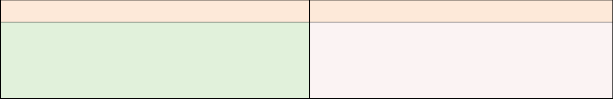**PART 2. VOCABULARY & GRAMMAR**

1. **Find one odd word A, B, C or D.**

|  |  |  |  |
| --- | --- | --- | --- |
| 1. **A.** boring 2. **A.** taller | **B.** exciting  **B.** newer | **C.** ugly  **C.** oldest | **D.** quietly  **D.** deeper |
| 3. **A.** Sydney | **B.** America | **C.** New York | **D.** London |
| 4. **A.** met | **B.** saw | **C.** ate | **D.** drink |
| 5. **A.** lovely | **B.** slowly | **C.** beautifully | **D.** carefully |

1. **Write the name of the city under the picture.**

|  |  |
| --- | --- |
| 1.    ............................................... | 2.    ............................................... |
| 3.    ............................................... | 4.    ............................................... |
| 5.    ............................................... | 6.    ............................................... |

|  |  |
| --- | --- |
| 7.    ............................................... | 8.    ............................................... |

1. **Give the superlatives of adjectives and fill into the blanks.**

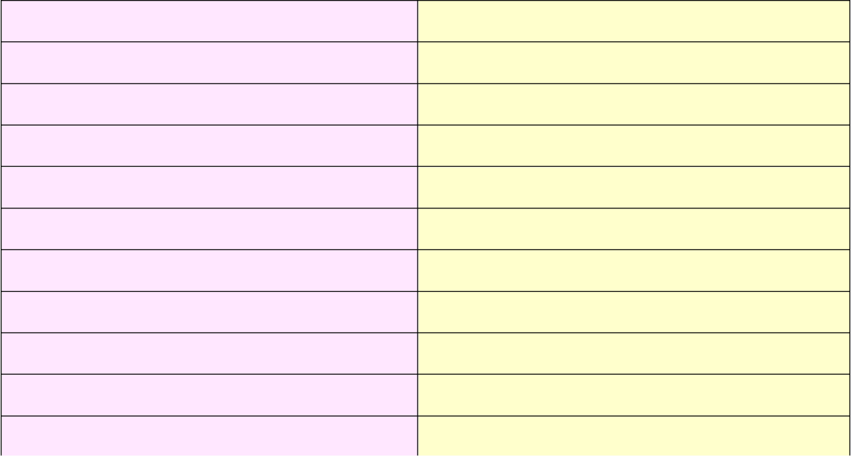

**adjective**

**the superlative**

cold exciting expensive beautiful popular peaceful hot longest long

large

* 1. Antarctica is place on earth.
  2. Nha Trang is considered Viet Nam's seaside resort town. It attracts a lot of tourists especially in summer.
  3. Noodle is dish in Viet Nam. Everyone likes it so much.
  4. In Viet Nam, November is month of the year.
  5. Football is sport in the world.
  6. My hometown is place in the world.
  7. Nile is river in the world.
  8. Sahara Desert is desert in the world.
  9. Oxford University is university in Britain.
  10. London is city in the world. The prices are very high there.

#### Put the verbs in blankets in the Present Perfect tense.

* 1. you ever (be) to New York?
  2. you ever (eat) Sushi?

3.

4.

5.

She (not/come) here for a long time.

I (work)

My father (not/ play)

here for three years.

any sport since last year.

1. We (never/watch) that television program before.
2. My wife and I (travel) by air many times.
3. I (have read) that novel by Hemingway several times before.
4. We (not/plan) our holiday yet.
5. I (see) such a beautiful girl before.
6. They (not give) their decision yet.
7. I (read) such a good novel before.
8. My family (own) this farm since 1990.
9. I (lose) my keys, so I can't open that door.
10. John (leave) for Brazil this morning.

#### Put the verbs in brackets in the correct verb tense.

* 1. It is a long time since we last (meet) .
  2. We (study) a very hard lesson the day before yesterday.

1. My wife and I (travel) to Mexico by air last summer.
2. She (finish) not yet doing her homework.
3. He (begin) to study English when he was 5 years old.
4. Martin (cycle) for 50 miles on scenic routes three weeks ago.
5. Yesterday I (see) you talking to a stranger.
6. Jane (write) many books about Chinese culture.
7. I rarely (read) newspapers.
8. My parents (get) married 20 years ago.
9. We (watch) a football match on the TV when the electricity (go) out.
10. When the Beatles (record) their first album?
11. Don't disturb me while I (work) .
12. you already (wash) your car?
13. When I (enter) the classroom, everybody (write) the test.
14. He (be) at his computer for seven hours.
15. He just (come) back.
16. We (postpone) our journey to the beach because it (rain).
17. You (have) breakfast this morning? Yes, I . I (eat) bread and eggs.

#### PART 3. READING

1. **Choose the correct answer A, B, C or D for each of the gaps complete the following text.**

Antarctica is the only continent that has (1) had an indigenous population of humans because it has always been such an (2) environment. It is the coldest, windiest, and (3) continent anywhere on earth. With an average elevation about 7,544ft/2,300 meters above sea level it is the highest continent. Even though it is (4) in ice it receives some of the (5) amount of rainfall, getting just slightly (6) rainfall than the Sahara Desert, making it the largest desert on earth. Most people have the misconception that a desert is a hot, dry, sandy, (7) place, but the true definition of a desert is any geographical location that receives very, very (8) rainfall.

|  |  |  |  |
| --- | --- | --- | --- |
| 1. **A.** ever | **B.** never | **C.** no more | **D.** yet |
| 2. **A.** perfect | **B.** difficult | **C.** extreme | **D.** easy |
| 3. **A.** highly | **B.** high | **C.** higher | **D.** highest |
| 4. **A.** covered | **B.** covering | **C.** cover | **D.** covers |
| 5. **A.** less | **B.** least | **C.** little | **D.** fewest |
| 6. **A.** much | **B.** many | **C.** more | **D.** most |
| 7. **A.** life | **B.** lifeless | **C.** alive | **D.** aliveness |
| 8. **A.** little | **B.** less | **C.** few | **D.** fewer |

1. **Read passage and then decide whether the sentences are True or False.**
2. Saint Stephen's Tower is the largest tower in the world.
3. Big Ben actually refers to the smallest of the clock's five bells.
4. The Clock Tower (Big Ben) is one of the most famous places in London.
5. The Clock is very accurate.
6. The clock has often failed during its long life span.

The clock, designed by Edmund Beckett Denison, has a remarkable accuracy. It is known for its reliability because it has rarely failed during its long life span. Even after the nearby House of Commons was destroyed by bombing during World War II, the clock kept on chiming.

The clock inside the tower was installed in the middle of the nineteenth century. It is the largest clock in the world. The name Big Ben actually refers to the largest of the clock's five bells. The clock faces have a diameter of almost 7.5m. The hour hand is 2.7m long and the minute hand measures 4.25m long.

The Clock Tower of the Palace of Westminster - officially named Saint Stephen's Tower - is commonly known as the Big Ben. It is one of London's most famous landmarks.

**PART 4. WRITING**

1. **Find the mistakes in the following sentences, underline and write the correct one.**
   1. My sister has taken part in swimming competition at school last week and wins the third prize.

.....................................................................................................................

.....................................................................................................................

2. The longer book I read is the *Prison Diary of Ho Chi Minh*.

.....................................................................................................................

.....................................................................................................................

1. Singapore is cleanest city in the world.

.....................................................................................................................

.....................................................................................................................

1. It doesn't rain since last week.

.....................................................................................................................

.....................................................................................................................

5. I have never seen a such big flower.

.....................................................................................................................

.....................................................................................................................

1. It spent a long time to travel to the skiing resort but in the end we got there.

.....................................................................................................................

.....................................................................................................................

1. Have she finished her homework yet?

.....................................................................................................................

.....................................................................................................................

8. People in Viet Nam are very friendly but good-hearted.

.....................................................................................................................

.....................................................................................................................

1. We must be well-prepared before climb Mount Fansipan.

.....................................................................................................................

.....................................................................................................................

1. Which country is Brazil in?

.....................................................................................................................

.....................................................................................................................

#### Write the correct sentences using the words or phrases given.

* 1. Nha Trang/ attract/ lots/ tourists/ because/ it/ most beautiful/ beaches/ Viet Nam.

.....................................................................................................................

.....................................................................................................................

2. Ha Noi/ crowded/ than/ any other cities/ Viet Nam.

.....................................................................................................................

.....................................................................................................................

1. You/ see/ latest Batman film?

.....................................................................................................................

.....................................................................................................................

1. I/ be/ Sa Pa/ many times/ with/ family.

.....................................................................................................................

.....................................................................................................................

5. My mother/ like/ cook/ than/ dance.

.....................................................................................................................

.....................................................................................................................

1. The Eiffel Tower/ is/ visited/ landmark/ world.

.....................................................................................................................

.....................................................................................................................

1. I /not/ go/ school/ yesterday/ because/ I/ ill.

.....................................................................................................................

.....................................................................................................................

1. Most/ people/ Tokyo/ travel/ work/ by train.

.....................................................................................................................

.....................................................................................................................

9. Tea/ most/ popular/ drink/ Viet Nam.

.....................................................................................................................

.....................................................................................................................

10. Atmosphere/ get/ polluted /because/ there/ more/ smoke /from /factories/ motor engines.

.....................................................................................................................

.....................................................................................................................